**Мы рады приветствовать вас на страничке нашей профсоюзной организации**

**МБДОУ № 4 «РАДУГА» СТ. ШЕЛКОВСКАЯ»**

**Профсоюзная организация объединяет всех членов коллектива, участвует в повседневной жизни – буднях и праздниках, конкурсах и соревнованиях, бережет традиции детского сада.**



Наш особый долг заключается

в том, что, если кто -  либо особенно

нуждается в нашей помощи

мы должны приложить все силы к тому,

чтобы помочь этому человеку

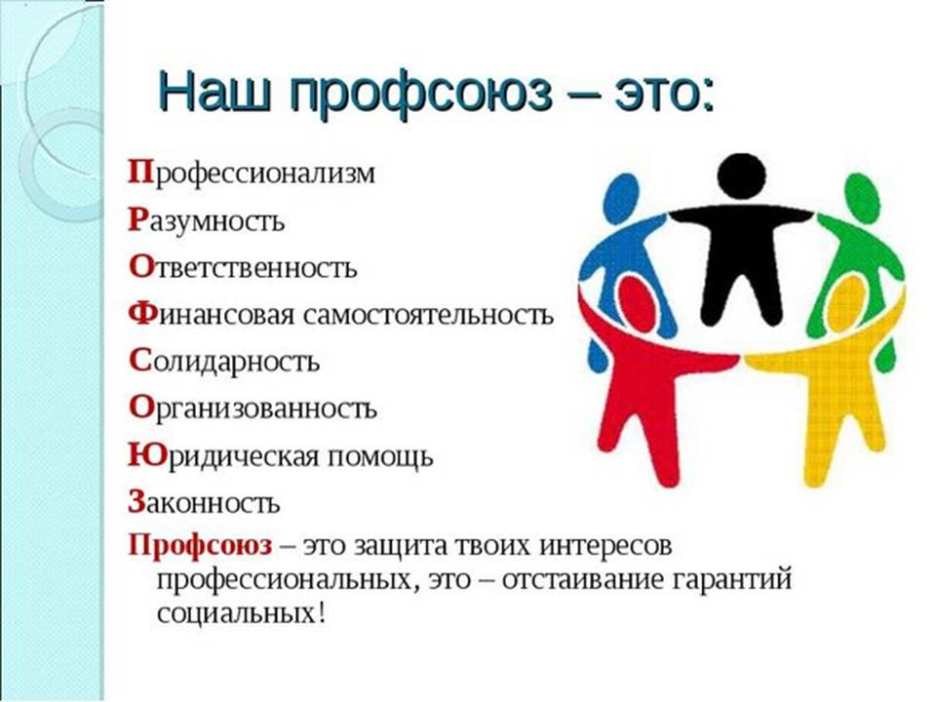

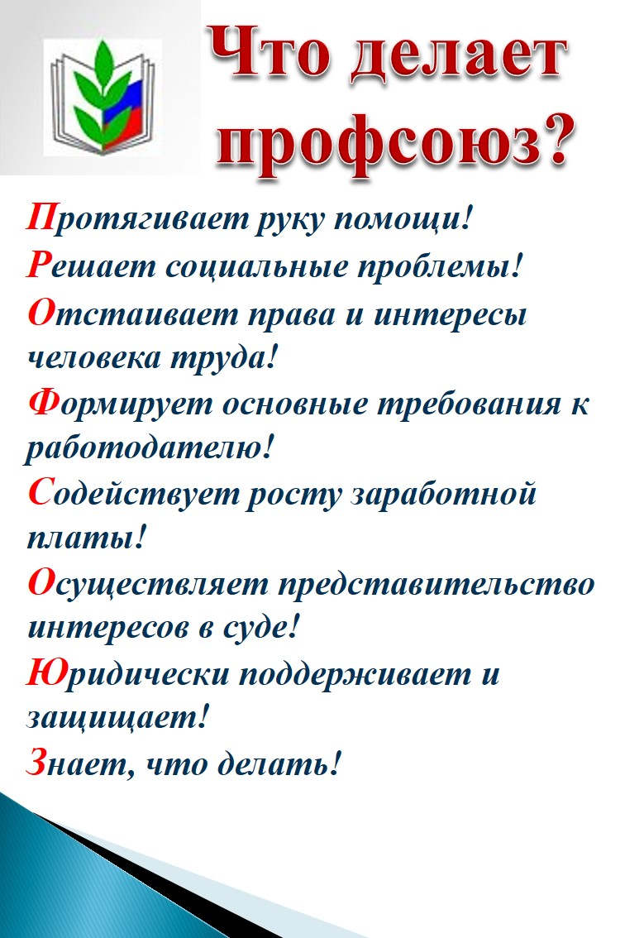

ЦЕЛЬ РАБОТЫ ПРОФСОЮЗНОЙ ОРГАНИЗАЦИИ:

Защита профессиональных, трудовых, социально – экономических прав и интересов работников, их здоровья, занятости и социального статуса.

Задачи:

- Повышение уровня жизни членов профсоюза;

- Обеспечение гарантий занятости членов профсоюза;

- Обеспечение членов профсоюза правовой и социальной защитой;

- Соблюдение прав и законных интересов профсоюза в области охраны труда.

Главная задача профсоюзной организации - представление и защита социально-трудовых прав и профессиональных интересов работников образования. Вступая в ряды профсоюзного комитета, педагоги, прежде всего, смогут защитить свои трудовые права, имеют право на социальные гарантии и помощь.

     Каждый работник детского сада может обратиться в профсоюзный комитет с вопросами и просьбами. Профсоюз оказывает социальную и юридическую помощь, информирует о правилах охраны труда, льготах и компенсациях, положенных работникам образования. В целях информационного обеспечения деятельности профсоюза в нашем детском саду оформлен стенд «Профсоюзная жизнь.

     Между администрацией детского сада, трудовым коллективом, профсоюзной организацией заключен коллективный договор для защиты прав работников МБДОУ, контроль за его выполнением, проводится профкомом. Под постоянным контролем находится правильность заполнения трудовых книжек. Основное внимание уделяется заключению трудовых договоров с работниками.

     Профком утверждает структуру профсоюзной организации, анализирует состояние дел в учреждении, организует работу постоянно действующих комиссий. Профактив строит свою работу на основе планирования, который утверждает на общем собрании. При разработке плана основой служат такие документы, как Устав профсоюза, Положение о первичной профсоюзной организации, постановления вышестоящих профорганов и др.

В ПРОФСОЮЗЕ БЫТЬ ВЫГОДНО!

Есть профсоюзная организация - есть орган, выступающий от имени работников.

Есть профсоюзная организация - есть коллективный договор, есть возможность контролировать соблюдение прав и гарантий работников.

Есть профсоюзная организация - есть возможность защиты социальных гарантий в реализации права на труд.

Есть профсоюзная организация - есть возможность получить помощь и поддержку коллег.

Есть профсоюзная организация - есть возможность получать бесплатную юридическую помощь, обращаться с жалобами и заявлениями по всем вопросам, касающимися защиты прав работников.

Профсоюз сегодня - единственная общественная организация, имеющая законодательные права на деле представлять интересы и защищать права работников.

Зачем нужен ПРОФСОЮЗ?

ЧТОБЫ не оставаться один на один с работодателем.

ЧТОБЫ знать свои права и уметь их защищать.

ЧТОБЫ получать в срок достойную заработную плату.

ЧТОБЫ чувствовать себя частью сплочённой организации.

ЧТОБЫ иметь хорошие условия труда.

Только член профсоюза вправе рассчитывать на:

-  защиту при увольнении по инициативе работодателя;

- помощь профсоюзной организации и её выборных органов при нарушении работодателем трудового коллективного договора;

- содействие в решении вопросов, связанных с охраной труда, возмещение ущерба, причинённого здоровью при исполнении трудовых обязанностей;

 -бесплатную консультацию по экономическим, правовым, медицинским и иным социально значимым вопросам в профсоюзных органах;

- содействие и помощь профсоюзного органа в организации отдыха и лечения работников и их детей;

- получение материальной помощи из средств профсоюза.

**ДОКУМЕНТЫ, РЕГЛАМЕНТИРУЮЩИЕ ДЕЯТЕЛЬНОСТЬ ППО МБДОУ «ДЕТСКИЙ САД №4 «РАДУГА» СТ.ШЕЛКОВСКАЯ»**

* [**Трудовой кодекс Российской Федерации**](http://www.trudkodeks.ru/)
* [**Федеральный закон РФ «О профсоюзах, их правах и гарантиях деятельности»**](http://docs.cntd.ru/document/9015224)
* [**Устав профессионального союза работников народного образования и науки РФ**](http://sad278.ru/images/Profsoyuz_DOU/Ustav_profsoyuz.pdf)
* [**Федеральный закон РФ «Об образовании в Российской Федерации»**](http://sad278.ru/images/normativnie/New_Zakon_ob_obrazovanii.pdf)
* [**Положение первичной профсоюзной организации МБДОУ «ДЕТСКИЙ**](https://mbdou-102.ru/wp-content/uploads/2020/11/Polozhenie-O-Profsojuznoj-organizacii.pdf) САД №4 «РАДУГА» СТ.ШЕЛКОВСКАЯ»
* [**План работы первичной профсоюзной организации МБДОУ «ДЕТСКИЙ САД №4 «РАДУГА» СТ.ШЕЛКОВСКАЯ»**](https://mbdou-102.ru/wp-content/uploads/2020/11/PLAN-RABOTY-PERVIChNOJ-PROFSOJuZNOJ-ORGANIZACII-MBDOU-102-na-2020-2021-uch.god.pdf)
* [**Коллективный договор МБДОУ**](https://mbdou-102.ru/wp-content/uploads/2020/08/koll-dogovor-MBDOU-102-ispravlennyj-posle-proverki-1.pdf) **«ДЕТСКИЙ САД №4 «РАДУГА» СТ.ШЕЛКОВСКАЯ».**

**СОСТАВ ПРОФСОЮЗНОГО КОМИТЕТА**



**ПРЕДСЕДАТЕЛЬ-ЕРМОШКИНА ГАЛИНА МИХАЙЛОВНА**

**ЗАМЕСТИТЕЛЬ ПРЕДСЕДАТЕЛЯ-ДЖАБРАИЛОВА ХАВА САЕДБЕКОВНА.**

**КОНТРОЛЬНО-РЕВИЗИОННАЯ КОМИССИЯ:**

**ПРЕДСЕДАТЕЛЬ-ХАМСУРКАЕВА ХАЗМАН ЭМИЕВНА**

**ЧЛЕНЫ КОМИССИИ-ЭПСЕРХАНОВ Х.Д.**

**ДЖАМЕРЗАЕВА ХЕДИ МАХМАДОВНА.**

**УПОЛНОМОЧЕННЫЕ ПРИ ПРОФКОМЕ**

|  |  |  |  |
| --- | --- | --- | --- |
| № | Ф.И.О | Занимаемая должность | Направление  работы |
| **1** | Магомедова ЗаретаАлимпашаевна | Медицинская сестра | Организационно-массовая и уставная работа.  Культурно-массовая и оздоровительная работа |
| **2** | Ермошкина Галина Михайловна | Ст. воспитатель | Социальное партнерство и регулирование трудовых отношений.  По труду и заработной плате |
| **3** | Исраилова ЯХА Хусейнова | Воспитатель/завхоз | Правозащитная работа.  Охрана труда |
| **4** | ХамсуркаеваХазманЭмиевна | воспитатель | По делам молодежи и наставничество.  Жилищно-бытовые вопросы. |
| 5 | Байсултанова Малика Висамбиевна | Воспитатель | Информационная работа и обеспечение гласности профсоюзной деятельности.  Вопросы пенсионного и социального обеспечения |

**ЗАДАЧИ  ПЕРВИЧНОЙ  ПРОФСОЮЗНОЙ  ОРГАНИЗАЦИИ**  
**МБДОУ «ДЕТСКИЙ САД №4 «РАДУГА» СТ.ШЕЛКОВСКАЯ»**

1.   Активизировать работу профсоюзной организации по представительству и защите интересов членов профкома, повышению социальной защищённости работников МБДОУ.  
2.     Содействовать в улучшении материального положения, укрепления здоровья работников МБДОУ в создании условий для повышения их квалификации, проведения досуга.  
3.     Укреплять и развивать профессиональную солидарность.

**ОСНОВНЫЕ  НАПРАВЛЕНИЯ  РАБОТЫ  ПРОФСОЮЗНОГО  КОМИТЕТА**

1. Организационно-уставные аспекты в организаторской работе  профсоюзного комитета:

* планирование работы профсоюзного комитета;
* подготовка и проведение профсоюзных собраний;
* информационная и разъяснительная работа среди членов профсоюза;·
* оформление профсоюзных документов.

2. Организаторская работа профсоюзного комитета в социально-правовой сфере:

* подготовка и внесение на рассмотрение профсоюзных собраний вопросов по социально-трудовым вопросам;
* участие в разработке локальных нормативных актов МБДОУ;
* участие в рассмотрении индивидуальных правовых споров.

3. Организаторская работа в области охраны труда:

* подготовка вопросов по охране труда для обсуждения на заседании профкома;
* участие в работе по обеспечению требований охраны труда в МБДОУ;
* участие в мероприятиях по охране труда и др.

4. Организаторская работа профкома в процессе осуществления контрольной функции.

* изучение и рассмотрение на заседаниях профсоюзного комитета вопросов соблюдения трудового законодательства;
* анализ приказов по вопросам приема и увольнение, подготовка информации и др.

5. Организаторская работа по оздоровлению членов профсоюза

* рассмотрение вопросов оздоровления членов Профсоюза на заседании профкома;

6. Деятельность профкома по организации досуга членов профсоюза

* участие в организации и проведении в коллективе профессиональных и других праздников и др.

7. Организаторская работа комитета профсоюза по работе с ветеранами профсоюза и педагогического труда:

* организация поздравления ветеранов с днем рождения, профессиональными и другими праздниками;
* приглашение ветеранов на  мероприятия, проводимые в детском саду и др.

**РУКОВОДЯЩИМИ ОРГАНАМИ ПРОФКОМА ЯВЛЯЮТСЯ:**  
1.     **Профсоюзное собрание** – высший руководящий орган, которое созывается по мере необходимости;  
2.     **Профсоюзный  комитет** – выборный коллегиальный орган, действующий в период между собраниями;  
3.     **Председатель  первичной профсоюзной организации** дошкольного учреждения - выборный единоличный исполнительный орган.  
4.     **Контрольно-ревизионным органом** первичной профсоюзной организации ДОУ является ревизионная комиссия ДОУ.  
   
**СОСТАВ ПРОФСОЮЗНОГО КОМИТЕТА МБДОУ:**  
**1.**   **Председатель ПК**  
**2.**   **Зам. председателя ПК, председатель организационно-массовой комиссии**

·  Осуществляет контроль за выполнением плана работы профсоюзной организации.

·  Информирует коллектив о выполнении решений профсоюзных собраний, заседаний ПК.

·  Осуществляет контроль за работой всех комиссий.

·  Своевременно информирует об их работе в профсоюзном уголке.

·  Осуществляет своевременное оформление наградного материала на работников структурного подразделения.

·  Проводит ревизию выполнения сметы.

**3.**   **Председатель комиссии по социально - экономической защите**  
**Ведет работу по контролю за соблюдением трудового законодательства в вопросах:**

·  оплаты труда,

·  проведения аттестации,

·  предоставления льгот заочникам,

·  предоставления отпусков,

·  осуществление материального поощрения,

·  организует работы по соблюдению правил внутреннего трудового распорядка,

**Занимается:**

1.     Контролем выполнение Коллективного договора.

2.     Осуществляет контроль за правильностью ведения личных дел и трудовых книжек.

3.     Осуществляет контроль за соблюдением трудового распорядка.

4.     Контролирует рациональное использование профсоюзных средств.

5.     Контролирует проведение  мед.осмотра сотрудников.

6.     Рассматривание заявлений на выделение пособий, льгот социальной защиты, материальной помощи.

7.     Организация оздоровления (очередность на путевки) работников и детей

**4.**   **Председатель культурно-массовой и жилищно-бытовой  комиссии**  
**Занимается:**

·  организацией летнего отдыха работников ДОУ и их детей,

·  организацией культурно-массовой и спортивно-массовой работой,

·  ведёт работу с заявлениями на путёвки для отдыха и лечения сотрудников и их детей.

·  работа по улучшению жилищно-бытовых условий,

**5.**   **Председатель комиссии по ОТ, уполномоченный профсоюза по ОТ**

·       участвует в работе комиссии по расследованию несчастных случаев.

**Председатель профсоюзной организации дошкольного учреждения:**

·  без доверенности представляет интересы и действует от имени профсоюзной организации, представляет ее в органах государственной власти и управления, предприятиях, учреждениях и организациях всех форм собственности;

·  вступает во взаимоотношения и ведет переговоры от имени профсоюзной организации с администрацией дошкольного учреждения, органами местного самоуправления, хозяйственными и иными органами и должностными лицами;

·  организует выполнение решений профсоюзных собраний, профсоюзного комитета, выборных органов вышестоящей территориальной организации Профсоюза;

·  председательствует на профсоюзном собрании, подписывает постановление профсоюзного собрания;

·  организует работу профсоюзного комитета и профсоюзного актива;

·  созывает и ведет заседания профкома, подписывает принятые решения и протоколы заседания;

·  распоряжается от имени профсоюзной организации и по поручению профсоюзного комитета денежными средствами и имуществом профсоюзной организации;

·  выполняет другие функции, делегированные ему профсоюзным собранием и профкомом.

**Председатель профсоюзной организации является председателем профсоюзного комитета**

- избирается на срок полномочий профкома;

-  подотчетен профсоюзному собранию;

 - несет ответственность за деятельность профсоюзной организации перед выборным органом соответствующей вышестоящей территориальной организации Профсоюза.

1.     Проводит работу по разработке условий коллективного договора:

·  организует его обсуждения,

·  проводит собрания по утверждению коллективного договора,

·  ведёт контроль за выполнением условий коллективного договора

2.     Ведет работу по приёму в профсоюз,

3.     Информирует членов профсоюза о решениях своей и вышестоящей организации,

4.     Планирует работу

5.     Ведёт работу по награждению членов профсоюза.

**ПРОФСОЮЗНЫЙ КОМИТЕТ:**

1.     Осуществляет руководство и текущую деятельность профсоюзной организации в период между собраниями;

2.     Выражает, представляет и защищает социально - трудовые права и профессиональные интересы членов Профсоюза в отношениях с администрацией дошкольного учреждения (уполномоченными лицами), а также в органах местного самоуправления;

3.     Созывает профсоюзные собрания;

4.     Ведет коллективные переговоры с администрацией (уполномоченными лицами) дошкольного учреждения по заключению коллективного договора в порядке, предусмотренном законодательством РФ;

5.     Осуществляет общественный контроль за соблюдение норм, правил охраны труда в дошкольном учреждении,

6.     Заключает соглашение по охране труда с администрацией дошкольного учреждения (уполномоченными лицами).

7.     В целях организации сотрудничества по охране труда администрации и работников в учреждении создается совместная комиссия, куда на паритетной основе входят представители профкома и администрации;

**Заседание профсоюзного комитета проводятся по мере необходимости, но не реже 1 раза в месяц.**  
   
**РЕВИЗИОННАЯ КОМИССИЯ ПРОФСОЮЗНОЙ ОРГАНИЗАЦИИ**

1.     Ревизионная комиссия профсоюзной организации дошкольного учреждения является самостоятельным контрольно - ревизионным органом, избираемым собранием одновременно с комитетом профсоюза и на тот же срок полномочий.

2.     Ревизионная комиссия проводит проверки финансовой деятельности профсоюзного комитета не реже 1 раза в год. По необходимости копия акта ревизионной комиссии представляется в выборный орган вышестоящий территориальной организации Профсоюза.

3.     Выполняет свои функции в соответствии с Уставом Профсоюза и Общим положением о контрольно-ревизионных органах Профсоюза.

4.     Председатель  контрольно-ревизионной  комиссии первичной организации Профсоюза избирается на ее заседании

5.     Председатель контрольно-ревизионной  комиссии первичной организации Профсоюза  принимает  участие  в  работе  профкома  с  правом совещательного голоса.

· Состав ревизионной комиссии:

· Председатель ревизионной комиссии

·  Член ревизионной комиссии